《数据库技术》实验1
课程名称：数据库技术 |  | 学期：秋季 | 实验日期：2022.10.1
实验名称：使用SQL语言实现数据库定义、查询、更新操作 |  | 学院：信息学院  学时：6学时 | 指导教师：周小兵  实验编号：1
姓名： 黄珀芝 | 学号： 20201050331 |  | 专业：计算机科学与技术

一、实验目的
能够使用SQL语言建立数据库、表、视图、索引，并能对数据进行查询、添加、删除、修改。
二、实验内容
设有一个SPJ数据库，包括S、P、J及SPJ共4个关系模式：
（1）关系模式S（SNO，SNAME，STATUS，CITY），供应商表S由供应商代码（SNO）、供应商姓名（SNAME）、供应商状态（STATUS）、供应商所在城市（CITY）组成；（2）关系模式P（PNO，PNAME，COLOR，WEIGHT），零件表P由零件代码（PNO）、零件名（PNAME）、颜色（COLOR）、重量（WEIGHT）组成。（3）关系模式J（JNO，JNAME，CITY），工程项目表J由工程项目代码（JNO）、工程项目名（JNAME）、工程项目所在城市（CITY）组成。（4）关系模式SPJ（SNO，PNO，JNO，QTY），供应情况表SPJ由供应商代码（SNO）、零件代码（PNO）、工程项目代码（JNO）、供应数量（QTY）
S表：
SNO | SNAME | STATUS | CITY
S1 | 精益 | 20 | 天津
S2 | 盛锡 | 10 | 北京
S3 | 东方红 | 30 | 北京
S4 | 丰泰盛 | 20 | 天津
S5 | 为民 | 30 | 上海

P表：

PNO | PNAME | COLOR | WEIGHT
P1 | 螺母 | 红 | 12
P2 | 螺栓 | 绿 | 17
P3 | 螺丝刀 | 蓝 | 14
P4 | 螺丝刀 | 红 | 14
P5 | 凸轮 | 蓝 | 40
P6 | 齿轮 | 红 | 30

J表：
JNO | JNAME | CITY
J1 | 三建 | 北京
J2 | 一汽 | 长春
J3 | 弹簧厂 | 天津
J4 | 造船厂 | 天津
J5 | 机车厂 | 唐山
J6 | 无线电厂 | 常州
J7 | 半导体厂 | 南京
SPJ表：
SNO | PNO | JNO | QTY
S1 | P1 | J1 | 200
S1 | P1 | J3 | 100
S1 | P1 | J4 | 700
S1 | P2 | J2 | 100
S2 | P3 | J1 | 400
S2 | P3 | J2 | 200
S2 | P3 | J4 | 500
S2 | P3 | J5 | 400
S2 | P5 | J1 | 400
S2 | P5 | J2 | 100
S3 | P1 | J1 | 200
S3 | P3 | J1 | 200
S4 | P5 | J1 | 100
S4 | P6 | J3 | 300
S4 | P6 | J4 | 200
S5 | P2 | J4 | 100
S5 | P3 | J1 | 200
S5 | P6 | J2 | 200
S5 | P6 | J4 | 500

1．用SQL语句建立上述4个关系模式的基本表，试用SQL语言完成如下查询
（1）求供应商J1零件的供应商号码SNO
（2）求供应工程J1零件P1的供应商号码SNO
（3）求供应工程J1零件为红色的供应商号码SNO
（4）求没有使用天津供应商生产的红色零件的工程号JNO
（4）求至少用了供应商S1所供应的全部零件的工程号JNO
2．试用SQL语言对S表、P表、J表以及SPJ表完成如下操作
（1）找出所有供应商的姓名和所在城市：
（2）找出所有零件的名称、颜色、重量；
（3）找出使用供应商S1所供应零件的工程号码：
（4）找出工程项目J2使用的各种零件的名称及其数量：
（5）找出上海厂商供应的所有零件号码：
（6）找出使用上海产的零件的工程名称；
（7）找出没有使用天津产的零件的工程号码：
（8）把全部红色零件的颜色改成蓝色；
（9）由S5供给J4的零件P6改为由S3供应，请作必要的修改；
（10）从供应商关系中删除S2的记录，并从供应情况关系中删除相应的记录；
（11）请将（S2，J6，P4，200）插入供应情况关系。
三、实验环境
Microsoft SQL Server 2016 或MySQL
四、实验过程
注：在以下方格里按照题目的序号给出实验的代码和结果的截图
1．用SQL语句建立上述4个关系模式的基本表，试用SQL语言完成如下查询
（1）求供应商J1零件的供应商号码SNO
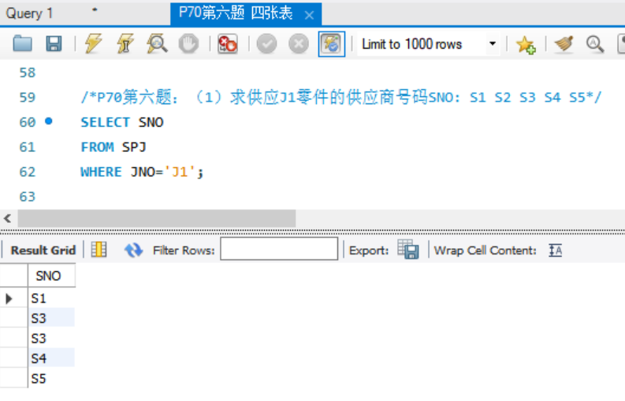

- 求供应工程J1零件P1的供应商号码SNO

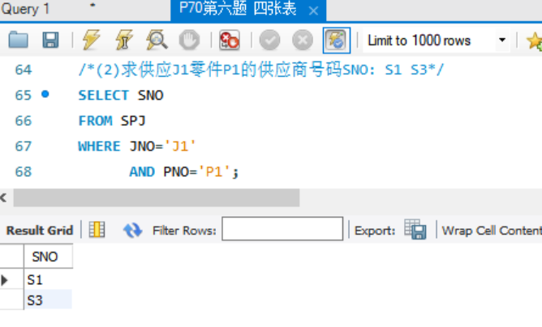

- 求供应工程J1零件为红色的供应商号码SNO

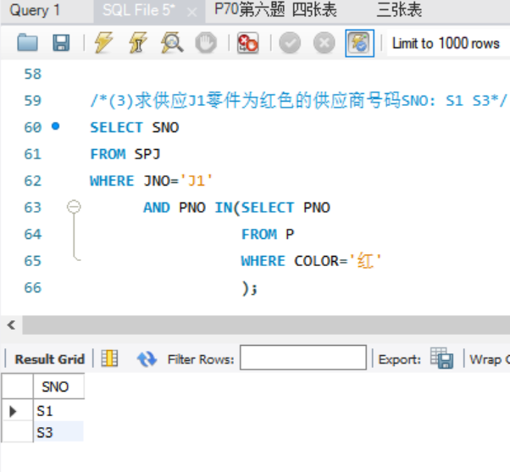

- 求没有使用天津供应商生产的红色零件的工程号JNO

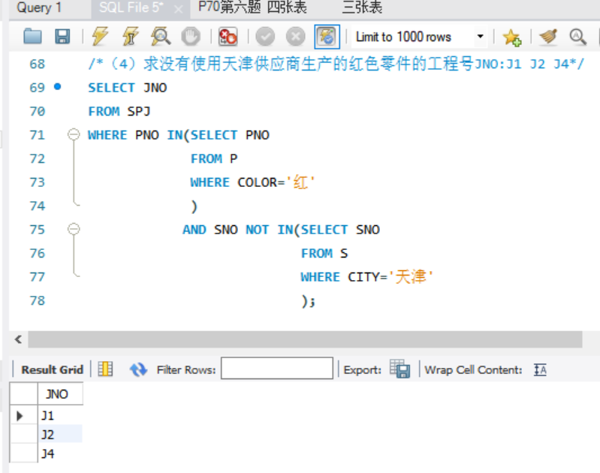

（5）求至少用了供应商S1所供应的全部零件的工程号JNO
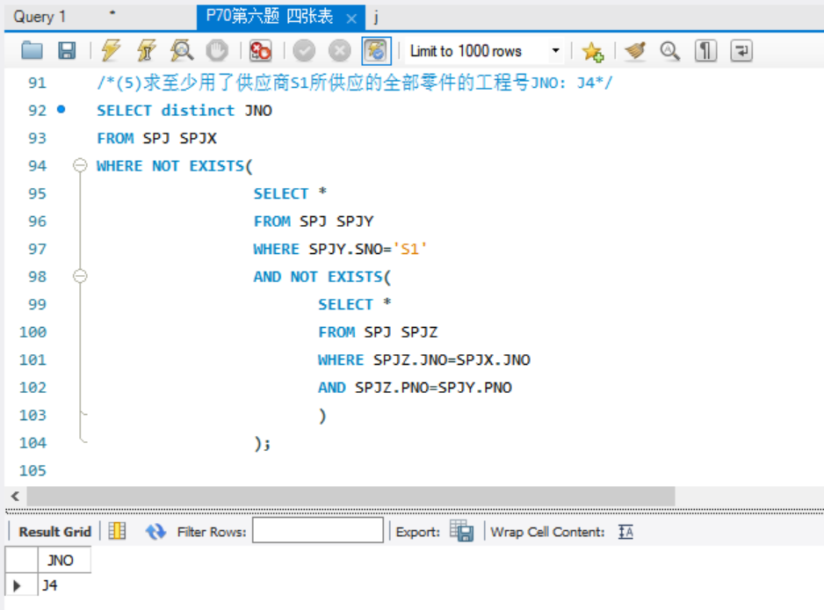
2．试用SQL语言对S表、P表、J表以及SPJ表完成如下操作
- 找出所有供应商的姓名和所在城市：

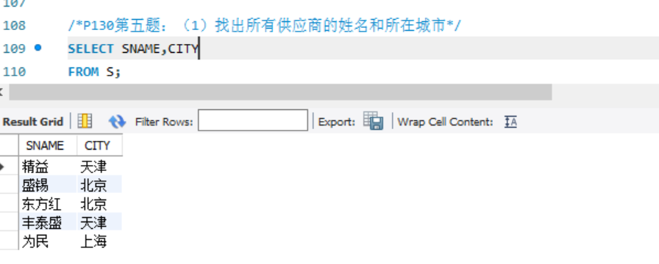

- 找出所有零件的名称、颜色、重量；

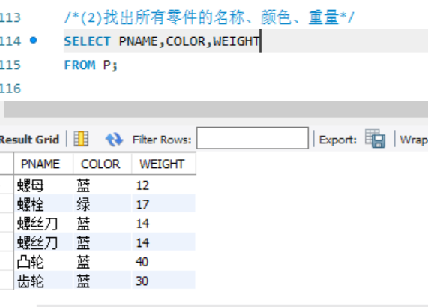

- 找出使用供应商S1所供应零件的工程号码：
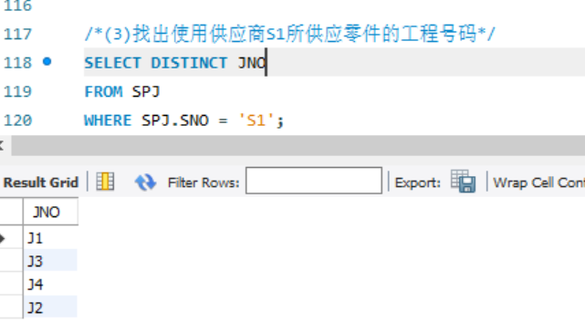

- 找出工程项目J2使用的各种零件的名称及其数量：

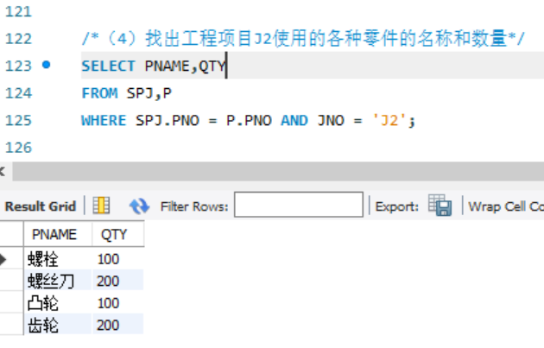

- 找出上海厂商供应的所有零件号码：

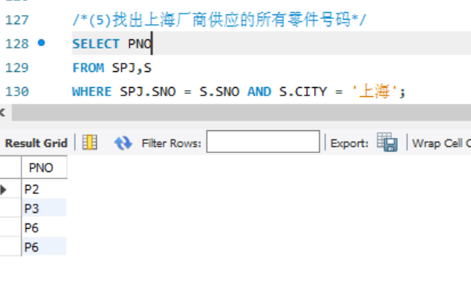
（6）找出使用上海产的零件的工程名称；

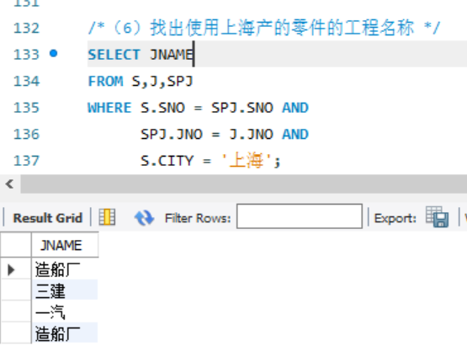

（7）找出没有使用天津产的零件的工程号码：

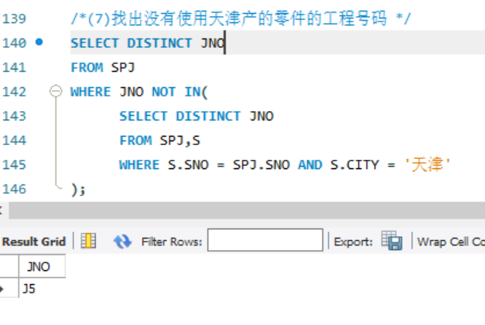

- 把全部红色零件的颜色改成蓝色；

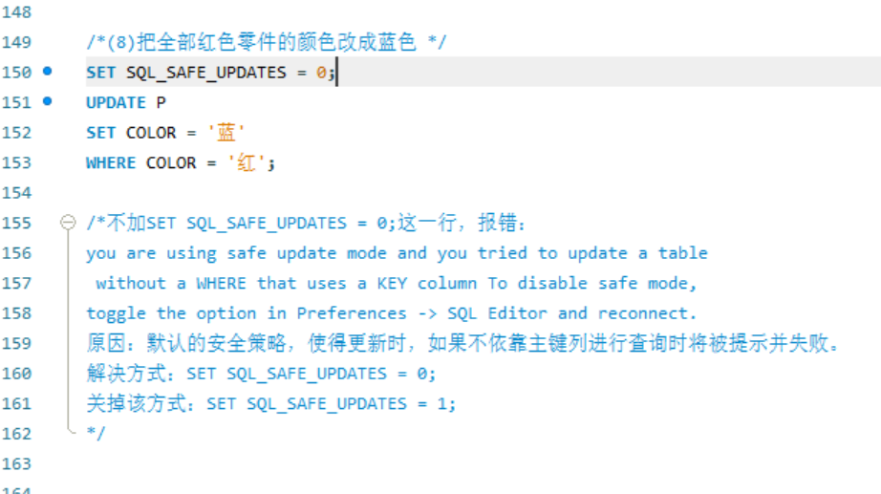

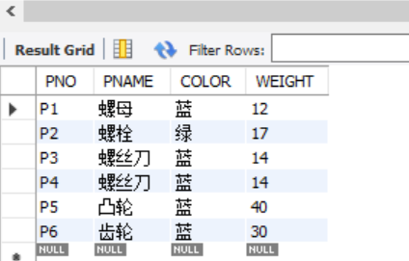

- 由S5供给J4的零件P6改为由S3供应，请作必要的修改；
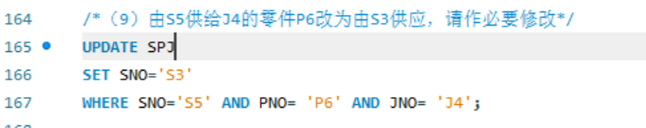

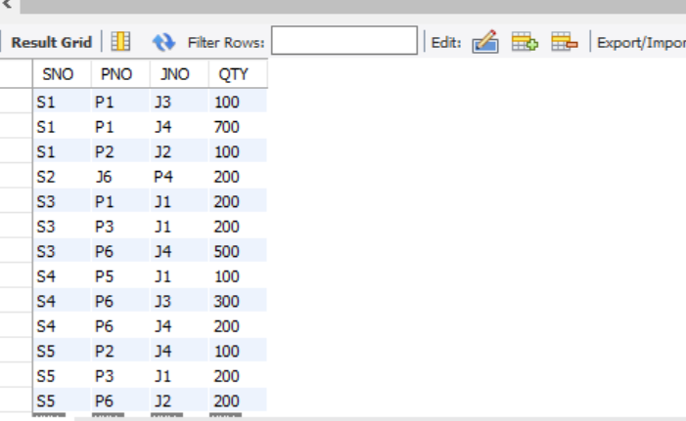

- 从供应商关系中删除S2的记录，并从供应情况关系中删除相应的记录；
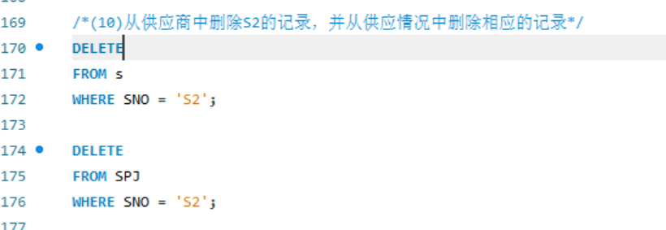
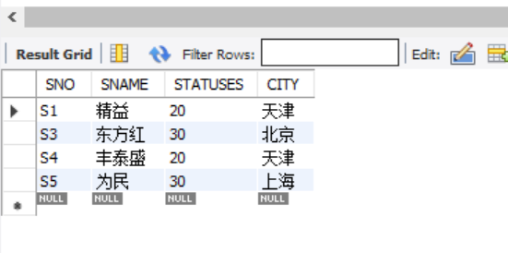
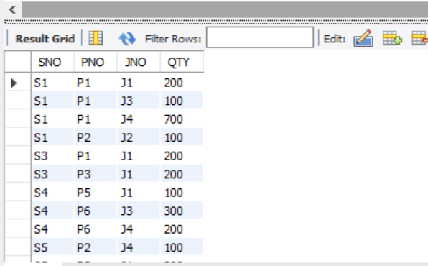

- 请将（S2，J6，P4，200）插入供应情况关系。
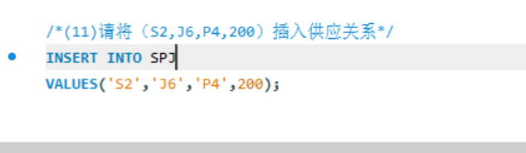
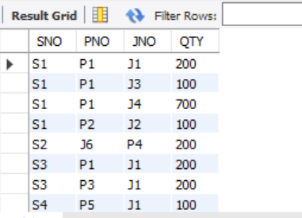

五、实验总结
1．遇到的问题及解决过程
在（8）遇到了一个问题，检查了程序很多遍，没有发现错误，发现是mysql调配的问题

解决过程记录在程序截图里：

2．产生的错误及原因分析
在第（9）题遇到了一个bug

在此题遇到了这个错误：

查询了很多资料，发现错误所在：
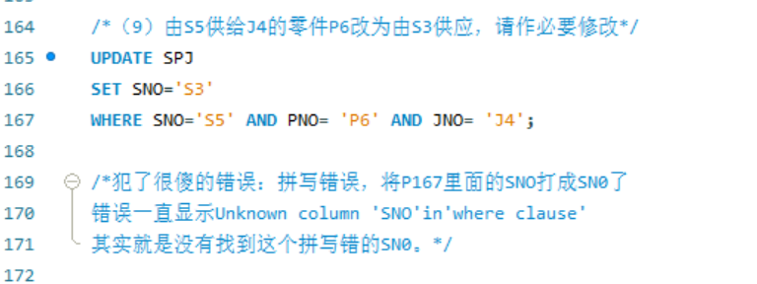

是我把SNO打成了SN0，却一直没有发现，导致程序找不到SN0是什么。

3．体会和收获
我一直以为数据库是简单的，可当我真的去深学数据库并且亲自编写一些程序解决题目的问题时，发现有所困难。像一些增删改查基本题目都酸=算简单，只要上课跟老师步伐，能自己解决，可是到了子查询，锁，外键约束，就写起来特别困难，但是我还是肯去尝试，就是思考有点困难，需要很长时间去分析、思考。

认真去努力思考还是有进步的，虽然没有全解出来，但是大部分都可以写出来，对题目多分析，唯独效率不是很快。

但是我认为，只要认真去做每一题目，不放弃，一定会有收获，我会继续努力改变自己，数据库牵扯到很多复杂语句，但也有很多用不上知识但是要知道有哪些和原理，像触发器，视图这些用的不是很多。

真正去深学数据库以及原理底层知识，让我感觉也没那么轻松也觉得不是很难，就是要多熟练，当我学完mysql之后，我的感受真的收获很多，明白很多。

六、参考文献
1． 数据库系统概论（第5版）[M]，王珊、萨师煊主编，高等教育出版社，2014年。
2．数据库系统概论（第5版）实验指导与习题解析[M]，王珊、萨师煊主编，高等教育出版社，2014年。
3．数据库系统实验设计[M],王浩鸣、李秀娟主编，中国铁道出版社，2021
七、教师评语

